Settore Motociclismo - Sez.VICENZA

Vicenza, 7 novembre 2012 Circolare n. 1385
Responsabili: ANTUZZI/FABRIS/GHERLENDA

INCONTRO CONVIVIALE FINE STAGIONE 2012
Km 00 circa

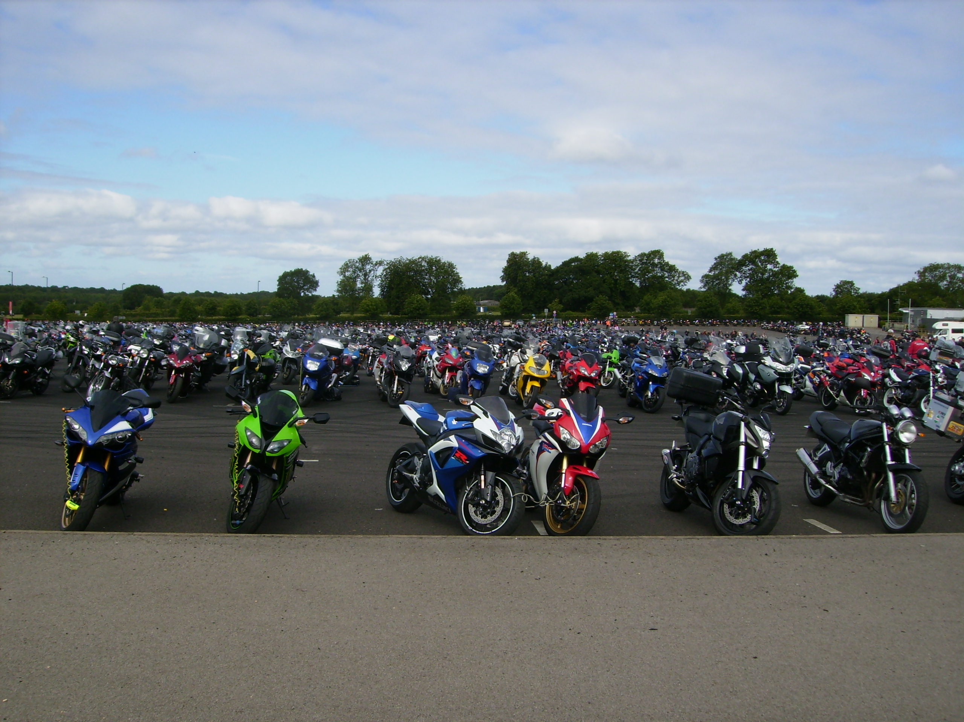

A chiusura della splendida stagione motociclistica 2012 che ci ha visto protagonisti dalle terre tosco-emiliane ai territori svizzero-austriaci, come oramai è consuetudine consolidata, proponiamo un incontro conviviale che chiude ufficialmente la stagione 2012 del Motoclub Bpvi.

L’appuntamento è fissato per il giorno VENERDI 30 novembre alle ore 20.00 presso il locale “ Hostaria Paoli” a Vicenza.

Con l‘occasione il Presidente farà un breve resoconto della stagione trascorsa ed illustrerà le nuove proposte/appuntamenti per l’anno 2013.

Vi aspettiamo numerosi per rivedere e risentire quegli amici che per motivi diversi non hanno potuto “ godere” di tutte le iniziative del Motoclub per l’anno 2012 e ricordare i migliori momenti trascorsi assieme.

Il programma prevede:

Ritrovo ore 20,00 presso l’HOSTARIA PAOLI Strada Sant’Antonino 146 – VICENZA

Inizio tour gastronomico ore 20,15.

Le iscrizioni devono pervenire:

- alla Segreteria del Circolo entro il 28/11/2012 e al seguente indirizzo di posta: Giuseppe.gherlenda@popvi.it

La quota di partecipazione – con un minimo di 20 partecipanti - è di €.20,00 per i SOCI - €.30,00 per gli Ospiti

av CIRCOLO DIPENDENTI BPVI

Settore Motociclismo

referenti :
A. Antuzzi tel. 0444 90 6215 cell. 334 602 0081
G. Fabris tel. 0444 90 6090 cell. 335 758 3633
G. Gherlenda tel. 0444 33 9200 cell. 331 607 5310

INCONTRO CONVIVIALE FINE STAGIONE 2012

MODULO DI ADESIONE DA INOLTRARE ALLA SEGRETERIA DEL CIRCOLO
(anche a mezzo fax 1991511247448)
ENTRO IL 28 novembre 2012

Io Sottoscritto |  | Cell: (obbligatorio)
Uff./Fil. |  | email: (obbligatorio)

Iscrivo alla cene di fine stagione 2012 del Motoblub BPVi i seguenti Nominativi:

NOMINATIVI | SOCIO | OSPITE

Autorizzo, inoltre, l’addebito di | € | Sul c/c n.
 | importo |  | filiale | numero

Data |  | firma

LETTERA DI MANLEVA
Con riferimento alla mia iscrizione al Circolo, con la presente, dichiaro di aver preso conoscenza del contenuto del suo Statuto.
In previsione della mia partecipazione alle iniziative promosse dal Circolo prendo atto sin d’ora che:
- tutti i soci partecipanti alle singole iniziative sono tenuti alla massima cura e rispetto dei locali e delle attrezzature messe a disposizione nel corso delle medesime e sono tenuti a collaborare al loro corretto e pacifico svolgimento, evitando ogni disturbo o danno a cose e persone, all’uopo osservando ogni cautela e adottando ogni misura opportuna per evitare qualunque danno a terzi, a cose e agli altri partecipanti;
- la partecipazione alle iniziative di associati od ospiti minorenni deve intendersi effettuata sotto la sorveglianza e la responsabilità dei genitori o parenti Soci che li accompagnano e/o li presentano;
- l’iscrizione di eventuali miei ospiti sarà da me presentati mi renderà garante e responsabile del comportamento dei nominativi presentati e fungerò da interlocutore, per ogni evenienza, tra il Responsabile dell’iniziativa e il/i proprio/i ospite/i. Le quote relative agli ospiti saranno addebitate sul conto del Socio presentatore e che non sono accettati assegni e/o contanti; al termine delle iscrizioni verrà confermata la loro adesione.
Preso atto di tutto quanto sopra, dichiaro di manlevare il Circolo Dipendenti Banca Popolare di Vicenza, i suoi dirigenti e chiunque altro sia coinvolto nell’organizzazione dell’Evento, da ogni e qualsivoglia responsabilità per ogni danno, perdita o lesione anche fatale che io stesso o miei effetti personali possano patire in conseguenza diretta o indiretta della mia partecipazione alle iniziative promosse dal Circolo, comprese le spese legali sopportate per pretesi danni, perdite o lesioni occorsi a terzi a causa della mia condotta o in occasione della mia partecipazione o assistenza alle iniziative medesime incluso il trasferimento collegato alla partecipazione alle stesse, quale che ne sia la causa e fatti salvi i limiti di legge.
Inoltre, preso atto dell’informazione sul trattamento dei dati ai sensi e per gli effetti dell'art. 13 D. Lgs. n. 196/2003 che mi è stata consegnata e a conoscenza del fatto che nel corso delle iniziative potranno essere effettuate fotografie e riprese video per scopi documentali e promozionali dell’attività svolta dal Circolo Dipendenti Banca Popolare di Vicenza, acconsento che il Circolo Dipendenti Banca Popolare di Vicenza possa utilizzare tali fotografie o riprese che mi ritraggono durante la partecipazione attiva alla manifestazione o la mera assistenza alla stessa e riconosco allo stesso Circolo il diritto di usare, senza alcuna mia aspettativa di compenso, tali fotografie, video, immagini, somiglianze e voci attraverso qualsiasi mezzo di comunicazione, inclusi, ma non solamente, televisione, cataloghi, brochures, display e qualsiasi altro materiale stampato o scritto, anche con modalità multimediali, con l’obiettivo di pubblicizzare e promuovere le manifestazioni e l’attività in generale dell’associazione stessa.
Quanto precede viene da me sottoscritto anche in nome e per conto degli eventuali soci minorenni da me accompagnati.
In fede.

Data .........../..................../............. firma ...........................................

_______________________
Nome e Cognome

